**Navn:** Kia Meggele

**Spil navn:** Save the nuts!

**Pitch:** Spillet handler om at gribe/samle nødder ind til jordegernet for at få point og vinde, men tværtimod hvis du kommer til at samle de forkerte ’nødder’ som I jordegernets (private nødder) så mister du liv og til sidst taber spillet samt gør egernet sur.

**Papirs-prototype:** <https://youtu.be/afiyfKYq05E>

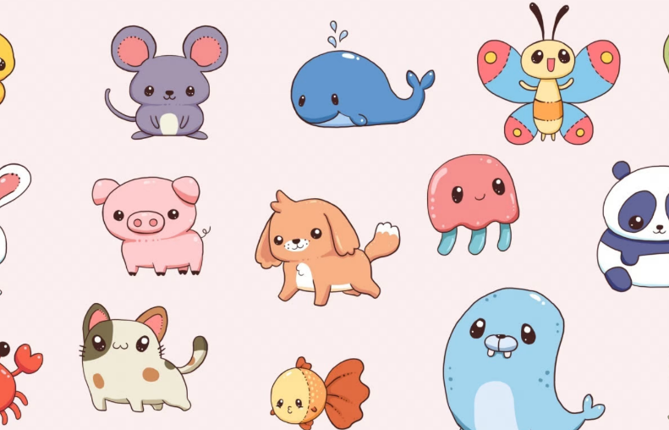**Stil:** Jeg går udfra en kawai stilart.

**Eksempel på stilart:**